**《数据结构》实验报告（第1章）**

**学号：_09020328____ 姓名 ：_ 王亮____**

**实验题号： P69, 1; P72, 10_ 实验日期：_2021.08.11____**

**实验一**

**1．问题描述：**

比较不同n取值下函数 $n^{2}$ 与 $\frac{2^{n}}{4}$ 的值大小，并判断何时后者大于前者

**2．算法思想：**

调用pow函数进行两函数模拟测试

**3．功能函数：**

使用<cmath>头文件自带的pow函数获取不同不同n取值下函数 $n^{2}$ 与 $\frac{2^{n}}{4}$ 的值大小，并进行判断何时后者大于前者( $n^{2}$ < $\frac{2^{n}}{4}$? true : false)

**4．测试数据：**

考虑指数增长过快，取n从1到50进行测试

**5．测试情况：**。

测试出当n=9时后者大于前者，n=8时相等，指数增长远大于平方级

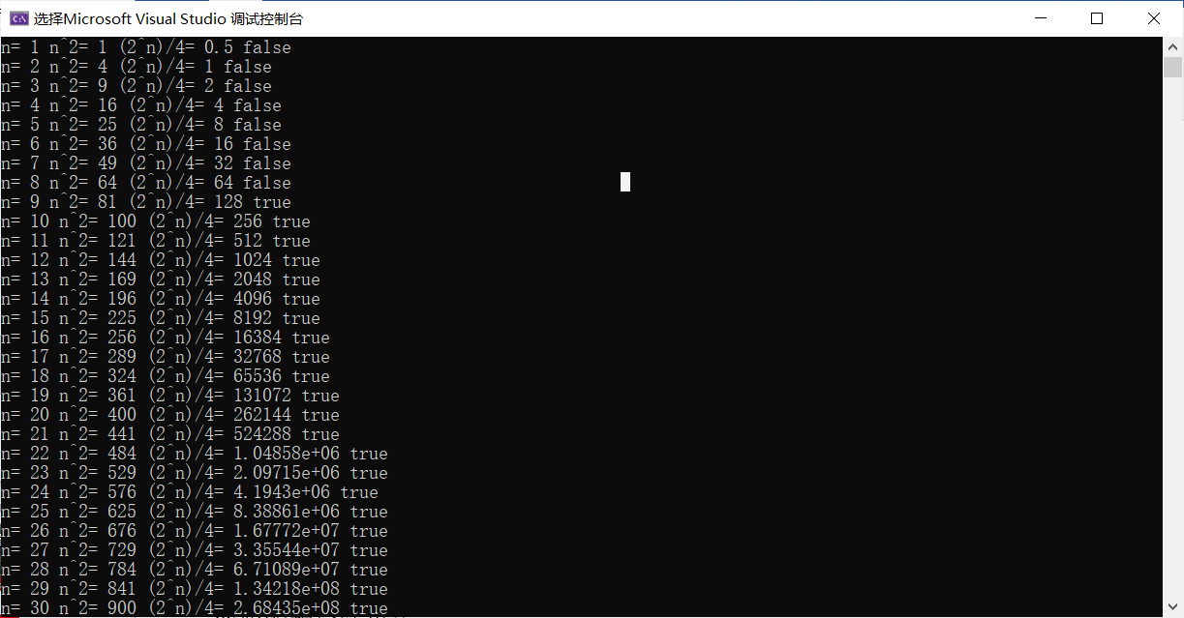

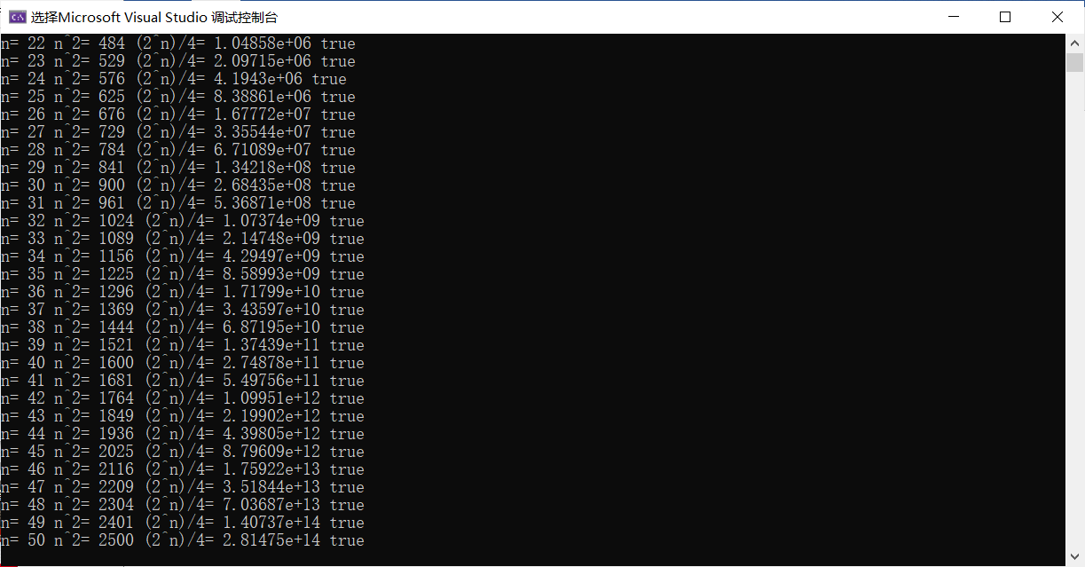

**6．实验总结：**

**题目相当简单，只需要注意pow函数的返回类型为double；**

**时间空间复杂度均为O（1）{常数级}**

**7. 源代码：**

实验源程序清单

(1) As-Lab.cpp

**实验二**

**1．问题描述：**

对于给定1.10的折半查找函数，求平均运行时间，要求n范围：[0,100]，以表和曲线测定时间。

**2．算法思想：**

使用clock函数记录测试前后的cp数，除以宏常量获取时间（单位s），使用变量timesCount计数二分次数，用于参考

**3．功能函数：**

将二分查找程序执行1000000次，传入的数组大小n从0到100变化，输出n 时间 二分次数于数据文件中。

**4．测试数据：**

n从[0,100]递增，每个n值执行1000000次

**5．测试情况：**

随着n增加，时间消耗logn的增长趋势明显。可参考下方图片及附带html文件。

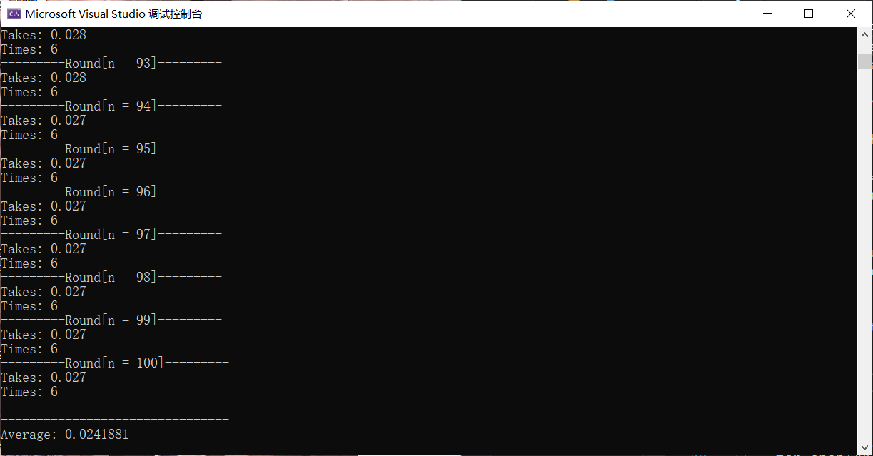

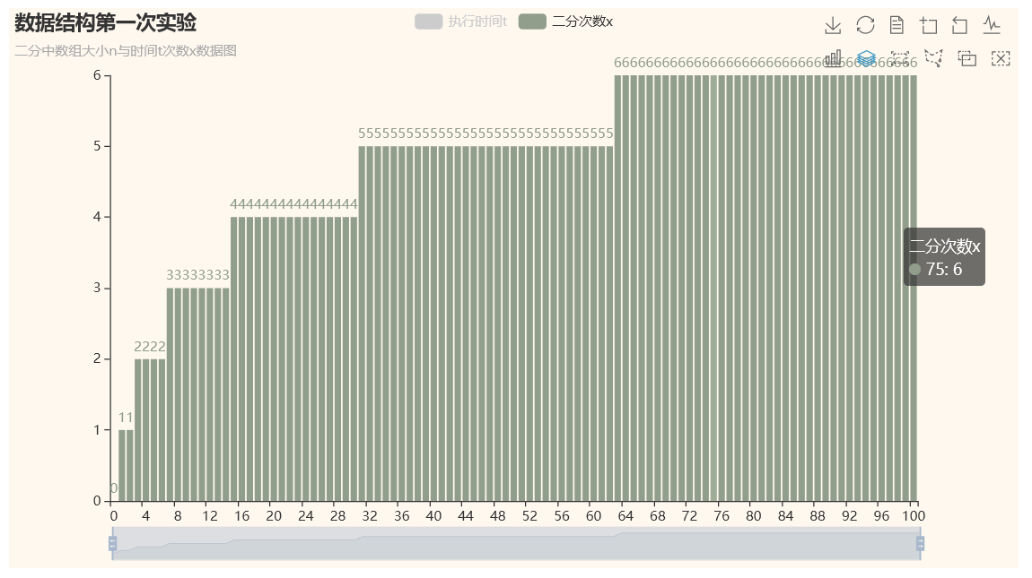

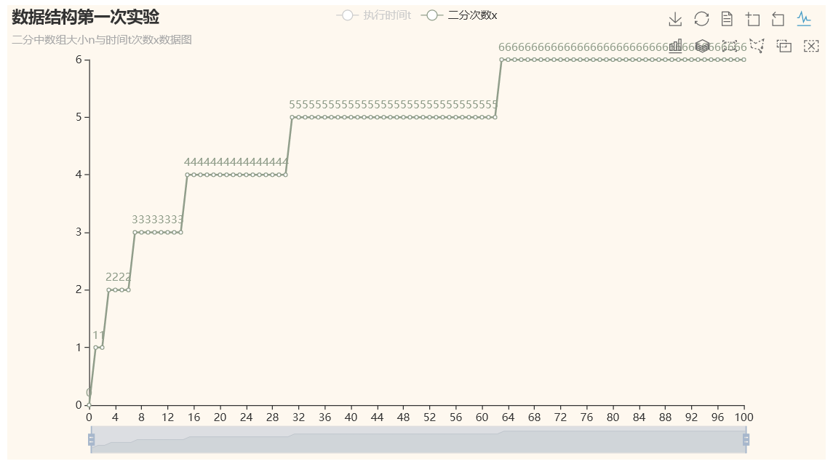

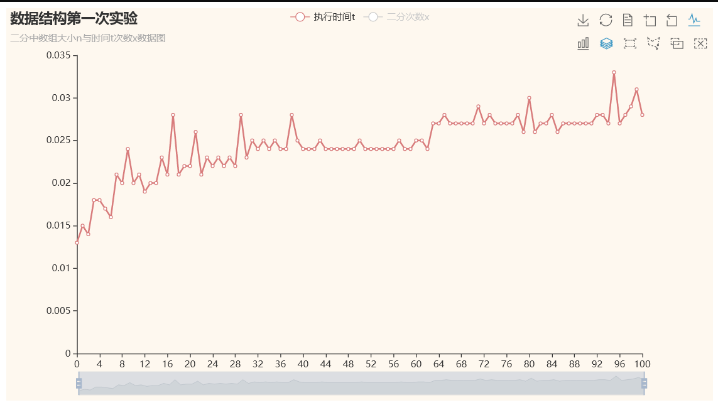

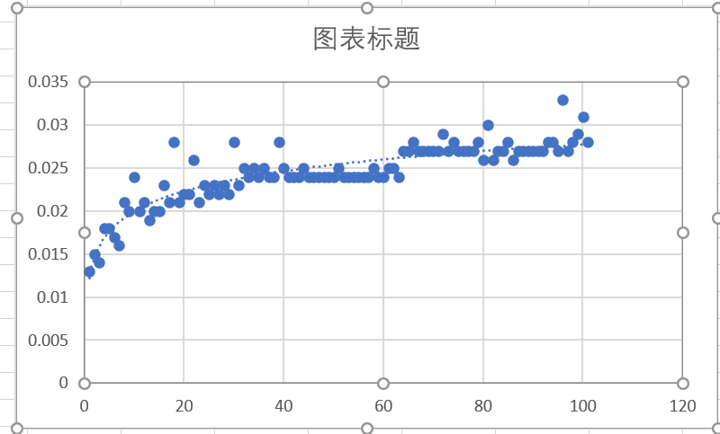

**6．实验总结：**

上方折线图，散点图都可以看出整体趋势确实是对数型的，不过尽管二分次数一样，一部分n的执行时间波动还是挺大的。

因为数据规模太小，所以常用多次执行进行放大。

时间复杂度：二分查找（logn）

空间复杂度：O（1）

**7. 源代码：**

(1) As-Lab10.cpp